★の部分を各園で作成 アプローチカリキュラム作成例 令和 年度版
 | 0歳～年長9月 | ～10月 | 11月 | 12月 | 1月 | 2月 | 3月 | 4月（1年生）～ | 5月 | 6月 | 7月
育む  べき  資質  ・  能力  遊びを通した総合的な学び 無自覚な学び | ◎知識・技能の基礎（気付き、できるようになること）  ◎思考力・判断力・表現力等の基礎（試し・工夫すること）  ◎学びに向かう力・人間性等（やってみたいことに向けてがんばること）  教科等を通した学び 自覚的な学び  幼児期の終わりまでに育ってほしい姿  健康な心と体 自立心 協同性 道徳性・規範意識の芽生え  社会生活との関わり 思考力の芽生え 自然との関わり・  生命尊重 数量や図形、標識や文字などへの関心・感覚  言葉による伝え合い 豊かな感性と表現  ５領域の学び  健康 人間関係 環境  言葉 表現  生きる力の基礎  ◎生きて働く「知識・技能」  ◎未知の状況にも対応できる「思考力・判断力・表現力等」  ◎学びを人生や社会に生かそうとする「学びに向かう力・人間性等」  スタートカリキュラム  円滑な接続  アプローチカリキュラム |  |  |  |  |  |  |  |  | 生きる力
活動  の柱 | 発達段階に応じた育ちの積み重ね  A学びの芽を大切にした活動の充実  ◎知的好奇心を育み、自ら学ぶことができるようにします。  B協同的な遊びや体験の充実  ◎人とのつながりを実感し、友達とともに目標を達成する喜びを感じることができるようにします。  ◎成長を実感し、自信をもって新しい生活をつくることができるようにします。  ◎小学校との交流を通して、安心して就学できるようにします。  C自立心を高め新しい生活をつくり、安心して就学を迎えられる活動の充実 |  |  |  |  |  |  | 近隣の小学校や連携先の小学校の取組で、  園のアプローチカリキュラムや、  幼児期の終わりまでに育ってほしい姿と関連する事柄を、記載してください。  箇条書きでも結構ですし、  写真等を活用して構成していただいても構いません。  もし、１から作るのが難しい場合には、このテキストボックスを外して、  背面の写真やテキストをご参照ください。  幼児期に身に付けた力を発揮して、各教科等の学習に円滑に  移行し主体的に学ぶことができるようにします。  学級の一員としての自覚をもって、協同的に活動することが  できるようにします。  安心して学校生活をスタートし、集団の中で自己発揮できる  ようにします。  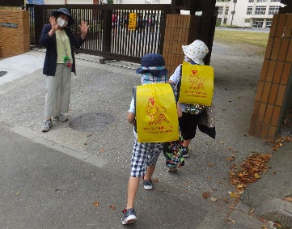  小学校の一日  先生や学校ボランティア、PTAの方が安全を見守ってくれています。  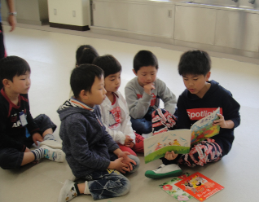  ゆったりとした気持ちで一日をスタートできるよう、自由に活動する時間を設けている学校もあります。この日は上級生が読み聞かせをしています。  なかよしタイム  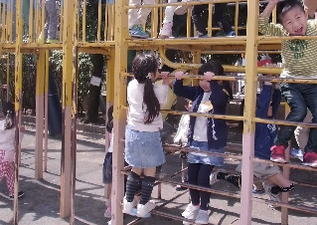  １年生の最初は、心をほぐし、友だちとの関係を築き、安心して生活や学習ができるような工夫をしています。  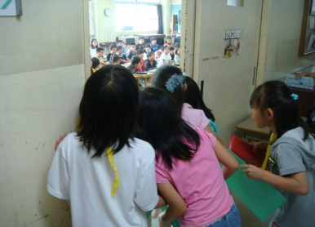  わくわくタイム  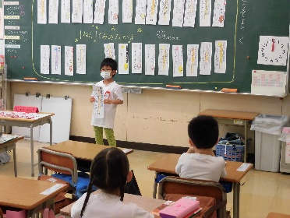  ぐんぐんタイム  子どもたちのやりたい気持ちを大切にし、活動や体験をもとに問題解決を図る学習をします。  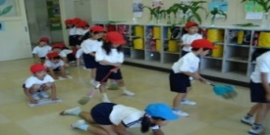  横浜市ではスタートカリキュラムを「なかよし」「わくわく」  「ぐんぐん」の３つの時間帯で  編成しています。  給食の準備やそうじも、役割を分担して自分たちで進めます。
主な  活動  ★ | AB  C  B
配慮  事項  10の姿  との  関わり  環境  構成  ★ | ・（健康な心と体）  ・（自立心）  ・（協同性）  ・（道徳性・規範意識の芽生え）  ・（社会生活との関わり）  ・（思考力の芽生え、数量や図形、標識や文字などへの関心・感覚）  ・（自然との関わり・生命尊重）  ・（言葉による伝え合い）  ・（豊かな感性と表現）  ・（自立心、就学への期待）  その他
幼保小連携★
家庭  との  連携★ | ・  保護者の安心のために小学校とともに取り組むこと  ◎  ◎  ・  ・ |  |  |  |  |  |  | 園との連携  ・入学直後のなかよしタイムへの保育者の参加  ・入学当初の授業参観と情報交換  ・保育参観

